|  |  |
| --- | --- |
| PROCESSO  PROTOCOLO |  |
| INTERESSADO | CPP-CAU/BR |
| ASSUNTO | Aprovação do Plano de Ação e Orçamento da CPP-CAU/BR e Plano de Trabalho para 2021. |

DELIBERAÇÃO Nº 001/2021 – CPP-CAU/BR

A COMISSÃO DE POLÍTICA PROFISSIONAL DO CONSELHO DE ARQUITETURA E URBANISMO DO BRASIL – CPP-CAU/BR, reunida ordinariamente, por meio de videoconferência, no dia 03 de março de 2021, no uso das competências que lhe conferem no artigo 163 do Regimento Interno do CAU/BR, após análise do assunto em epígrafe, e

Considerando o art. 104 do Regimento Interno do CAU/BR, no Inciso IV – propor, apreciar e deliberar sobre diretrizes para implementação e difusão de ações visando à valorização profissional;

Considerando o Plano de Trabalho da Comissão de Política Profissional-CAU/BR;

Considerando o material e orientações encaminhadas pela Gerência de Planejamento e Gestão da Estratégia do CAU/BR para elaboração das propostas de programação orçamentária das comissões para 2021; e

Considerando as premissas e diretrizes para elaboração dos Planos de Ação 2021, aprovadas pelo Plenário e Conselho Diretor do CAU/BR por meio das Deliberações DPOBR-0104-07-2020 e CD-29-2020;

**DELIBERA:**

1 - Solicitar à presidência do CAU/BR a aprovação da proposta do Plano de Ação e Orçamento para 2021 da Comissão de Política Profissional do CAU/BR, no valor de R$ 213.720.00 (duzentos e treze mil, setecentos e vinte reais) sendo R$ 63.720,00 (sessenta e três mil setecentos e vinte reais) de Atividades e R$ 150.000,00 (cento e cinquenta mil reais) de Projetos, conforme documento abaixo;

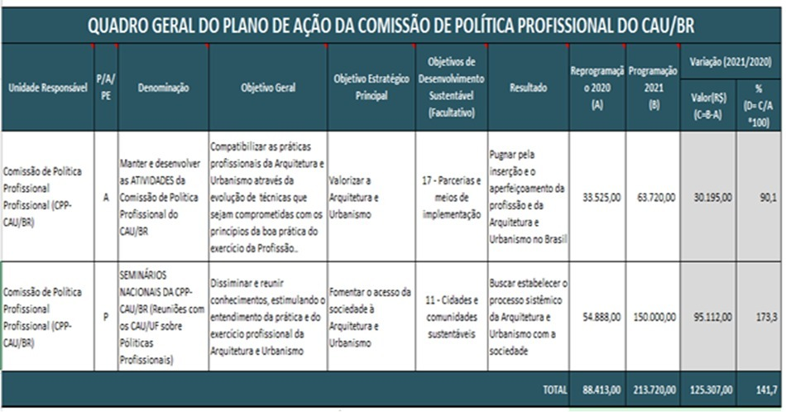

2- Solicitar à presidência do CAU/BR que aprove o Plano de Trabalho da CPP-CAU/BR para 2021, conforme quadro abaixo;

|  |  |  |  |  |
| --- | --- | --- | --- | --- |
| PLANO DE TRABALHO 2021 DA CPP-CAU/BR | | | | |
| Objeto / Assunto | Conselheiro Relator | Situação | Prazo de realização ou aprovação | Prazo para envio ao Plenário |
| C.C. ATIVIDADES | | | | |
| Participação no Projeto 100 Dias de Nova Gestão 2021-2023; | Cristina / Vânia | Em andamento | Jan a Abr | Abr |
| Criação de Grupos de Trabalho para discussão de temas propostos | Cristina / Fajardo | Em andamento | Jan a Mai | Mai |
| Divulgação do Projeto Nexos e Fluxos na Arquitetura e Urbanismo (ARCHInexos), que consiste na reunião para conversação de todos os atores da Arquitetura e Urbanismo; | Cristina / Guivaldo | Em andamento | Mar a Ago | Ago |
| Consolidação da parceria CAU/BR x CAIXA, determinando o financiamento de “SERVIÇOS DE ARQUITETURA E URBANISMO” no Programa CONSTRUCARD; | Rogério / Guivaldo | Em andamento | Abr / Jun |  |
| Reestabelecer contato com entidades de materiais de construção civil (fabricantes e revendedores) por meio de suas associações (ABRAMAT e ANAMACO); | Fajardo / Guivaldo | Em andamento | Mar a Jun |  |
| Consolidação da parceria CAU/BR x Ministério de Desenvolvimento Regional, instituindo a presença obrigatória do arquiteto e urbanista nas ações de Crédito e Subsídios para melhorias habitacionais e urbanísticas (Acordo de Cooperação Técnica CAU/BR, CONFEA e MDR); | Cristina / Vânia | Em andamento | Mar a Jul |  |
| Simplificação e divulgação da Tabela de Honorários, juntamente com o CEAU Nacional; | Rogério / Fajardo | A Iniciar | Mai a Set | Out a Dez |
| Esforços para Implantação do Piso Salarial do Profissional de Arquitetura e Urbanismo; (Projeto de Carreira de Estado) | Fajardo / Guivaldo | A Iniciar | Jun a Set | Out a Dez |
| Continuação das parcerias de instrução e promoção das ações de Regularização Fundiária na Habitação de Interesse Social, viabilizando o credenciamento dos “regularizáveis, regularizandos e regularizados” pelo processo, à programas de ATHIS, conforme proposta do Programa Rede Amazônia; | Cristina / Vânia | Em andamento | Mai a Jul | Out |
| Divulgação da Plataforma BIM, como ferramenta, para escritórios e profissionais liberais de Arquitetura e Urbanismo, ao novo cenário mercadológico atual; | Rogério / Vânia | A Iniciar | Out a Dez |  |
| Divulgação da importância da Segurança do Trabalho, atribuição de gestão do Sistema CAU, na sociedade, inclusive com proposta de capacitar funcionários, Arquitetos e Urbanistas, em Engenheiros de Segurança do Trabalho (especialistas) | Cristina / Guivaldo | Em Andamento | Jan a Dez |  |
| C.C. PROJETO | | | | |
| II Seminário Nacional de Segurança do Trabalho em tempo de Pandemia. Parauapebas/PA (VALE) - 10 e 11 de agosto de 2021 | - | A Iniciar | Agosto | - |
| Seminário de Novos Métodos de Viabilidade da ATHIS em tempo de Pandemia.  Conde/PB – 02 e 03 de setembro de 2021 | - | A Iniciar | Setembro | - |
| Seminário de Disseminação de Plataformas de Novas Tecnologias em Pequenos Escritórios e Profissionais Liberais em Arquitetura e Urbanismo Rio de Janeiro/RJ – 05 e 06 de outubro de 2021 | - | A iniciar | Outubro | - |
| Seminário Nacional de Nexos e Fluxos na Arquitetura e Urbanismo em tempo de Pandemia – ARCHINEXUS - Florianópolis/SC – 07 e 08 de novembro de 2021 | - | A Iniciar | Novembro | - |
| II Seminário Nacional sobre RRT como Instrumento de Segurança, Acervo e Gestão do Sistema CAU - Porto Alegre/RS – 30/novembro e 1º/dezembro de 2021 | - | A iniciar | Dezembro | - |

3 – Encaminhar esta Deliberação e o arquivo, em anexo, para verificação e tomada das seguintes providências, observado e cumprido o fluxo e prazos a seguir:

|  |  |  |  |
| --- | --- | --- | --- |
|  | SETOR | DEMANDA | PRAZO |
| 1 | Presidência | Solicitar à presidência do CAU/BR que encaminhe os referidos documentos para a Gerência Financeira e Gerência Planejamento do CAU/BR, para que fique registrado formalmente as ações da CPP-CAU/BR para 2021 | 15 de março de 2021 |
| 2 | Gerência de Planejamento e Financeira | Analisar o Plano de Ação e Plano de Trabalho da CPP-CAU/BR e retornar o protocolo à Presidência com o arquivo analisado | 17 de março de 2021 |
| 3 | Presidência | Encaminhar à SGM para inserção na pauta da Reunião do Conselho Diretor (dia 17/3/21) e envio para apreciação na 110º da Reunião Plenária | 19 de março de 2021 |
| 4 | Plenário | Apreciar a Deliberação de Aprovação do Plano de Ação e Plano de Trabalho da CPP-CAU/BR para 2021 | 25 de março de 2021 |

4- Encaminhar esta deliberação para publicação no sítio eletrônico do CAU/BR.

Brasília, 3 de março de 2021.

Considerando a Deliberação Plenária DPOBR Nº 0100-01/2020, que trata sobre a realização de reuniões virtuais, e a necessidade de ações cautelosas em defesa da saúde dos membros do Plenário, convidados e colaboradores do Conselho, **atesto a veracidade e a autenticidade das informações prestadas.**

**CRISTINA BARREIROS**

Coordenadora da CPP-CAU/BR

**94ª REUNIÃO ORDINÁRIA DO CPP-CAU/BR**

Videoconferência

**Folha de Votação**

|  |  |  |  |  |  |  |
| --- | --- | --- | --- | --- | --- | --- |
| **UF** | **Função** | **Nome** | **Votação** | | | |
| **Sim** | **Não** | **Abst** | **Ausên** |
| RO | Coordenadora | Ana Cristina de Lima Barreiros Silva | X |  |  |  |
| MG | Coordenador-Adjunto | Eduardo Fajardo Soares | X |  |  |  |
| SC | Membro | Vania Stephan Marroni Burigo | X |  |  |  |
| DF | Membro | Rogério Markiewicz | X |  |  |  |
| BA | Membro | Gilcinéa Barbosa da Conceição | X |  |  |  |
|  |  |  |  |  |  |  |
| **Histórico da votação:**  **94ª REUNIÃO ORDINÁRIA DO CPP-CAU/BR**  **Data:** 3/3/2021  **Matéria em votação:** Aprovação do Plano de Ação e Orçamento da CPP-CAU/BR e Plano de Trabalho para 2021.  **Resultado da votação: Sim** (5) **Não** (0) **Abstenções** (0) **Ausências** (0) **Total** (5)  **Ocorrências**:  **Assessoria Técnica:** Jorge Moura  **Condução dos trabalhos** (coordenador): Ana Cristina de L. Barreiros da Silva | | | | | | |